

Nieuwsbrief voor ouder(s)/ verzorger(s)

Sneek, 15 februari 2019

**Beste ouder(s) / verzorger(s) van onze leerlingen,**

De temperaturen schieten deze week omhoog, het voorjaar staat voor de deur. Maar het kan ook zo zijn dat de winter nog weer even terug komt. Dat hebben we vorig jaar wel gezien toen we begin maart nog een flinke koude periode hebben gehad. Komende week hebben wij eerst wel een week “voorjaarsvakantie”! In deze nieuwsbrief kunt u lezen wat er in de afgelopen weken is gebeurd en wat er in het verschiet ligt.

**Personeel**

Nynke de Heij heeft aangegeven te willen stoppen met het werk op de Piet Bakkerschool. Als vervanger hebben wij Lemke Osinga bereid gevonden om 3 dagen de taak als assistent op zich te nemen op de basisgroep.

**Verhuizing**

Uit de oudste basisgroep hebben een aantal leerlingen de Piet Bakkerschool verlaten en zij werken nu op een mooie dagbestedingsplek. De jongste basisgroep kon wel wat meer ruimte gebruiken. Zo is er bedacht dat het mooi zou zijn dat ze van lokaal gingen ruilen. Afgelopen woensdag heeft de ruil van lokaal plaatsgevonden, waarbij de leerlingen zelf hebben meegeholpen met verhuizen. Dit was voor de leerlingen wel een bijzonder iets, maar donderdag zat iedereen met een tevreden gezicht in zijn/haar nieuwe lokaal!

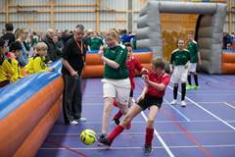**Voetbal toernooi**

Afgelopen zaterdag is er voor de 25ste keer het G-voetbal toernooi gehouden in Heerenveen. We hebben hier met vier teams

aan mee gedaan. Drie teams hebben fanatiek en sportief het 4 tegen 4 voetbal gespeeld, waar veel overwinningen zijn geboekt, maar waar zij vooral veel plezier aan hebben beleeft.

Het team van 7-7 heeft knap de tweede prijs behaald en daar zijn we natuurlijk trots op!

**Koffie ochtend**

Dinsdag 15 januari was de koffieochtend. Deze ochtend werd georganiseerd door Els Brandsma van de GGD. Het thema was deze keer slapen en zindelijkheid. De opkomst was helaas niet erg groot, maar de ouders die er waren, waren ontzettend enthousiast en hebben een zeer inspirerende en waardevolle ochtend gehad.

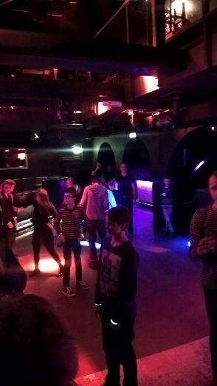

**Vossenjacht / Discomiddag VSO**

Vandaag was de vossenjacht voor het SO en het Mearke. Dit jaar waren er weer prachtige vossen opgesteld op de route. De vossen waren leerlingen van het VSO. Zij vonden dit geweldig en ook best nog wel een beetje spannend om te doen, maar ze deden het fantastisch. Na afloop was er voor iedere deelnemer aan de vossenjacht nog wat lekkers op school.

De VSO leerlingen mochten vanmiddag naar de disco!!! Een uur lang lekker swingen en/of chillen in Club 1841.

**Uitstromers**

De onderstaande dames hebben afscheid genomen van de Piet Bakkerschool. Zij hebben een prachtige werkplek gevonden waar ze nu aan de slag gaan. Wij wensen hen veel succes en plezier! Gelukkig zien we hen nog tijdens de diploma-uitreiking aan het einde van het schooljaar!

Charlotte Sprong naar Empatec

Ibukun Wijnia naar Samen leuker

Lotte Jorwerda naar Maeykehiem

Mirjam Tienstra naar Maeykehiem

**Nieuwe leerlingen:**

Royston van der Meer in middenbouw blauw

Jurriën Oosterhof in de onderbouw

**Zwemdiploma’s**

Jake, Albert, Tim en Samuël uit de bovenbouw hebben vanmiddag hun diploma B gehaald. Super gefeliciteerd toppers!

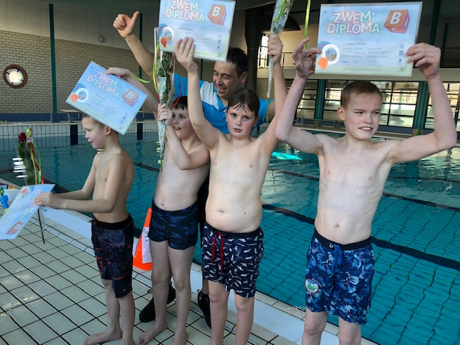

**Aangekondigde staking**

Op 15 maart vindt er een staking plaats voor de gehele onderwijssector. Op dit moment zijn de CAO onderhandelingen nog volop gaande. Op de Piet Bakkerschool is er niemand die besloten heeft te gaan staken. Dus onze school is deze dag gewoon open. Wel wordt er deze dag een ludieke actie gehouden om te laten merken dat er echt wel iets moet gebeuren aan het lerarentekort, de balans tussen de verschillende functies in het functie- en loongebouw en de financiële middelen.

**Activiteiten**

* 18 februari t/m 22 februari: voorjaarsvakantie
* 15 maart VSO ijssportdag
* 19 maart: Informatieve ouderavond, de uitnodiging volgt
* 29 maart: Open dag De Himmen, van 9.30 uur tot 11.30 uur
* 12 april: Koningsspelen
* 19 april: Goede vrijdag, leerlingen en personeel zijn deze dag vrij
* 22 april: 2de paasdag, leerlingen en personeel zijn deze dag vrij
* 23 t/m26 april: In deze week zijn de schoolreisjes en schoolkampen, uitgezonderd de basisgroep en VSO+
* 29 april t/m 8 mei: Meivakantie (donderdag 9 mei verwachten we de leerlingen dus weer op school!)

Mede namens het hele team,



Sybrand van der Wey, teamleider